Контрольная работа по курсу «Экономика: моя школа» Вариант 1
А. Выберите верный ответ
1.Проблема выбора существует для:
- Экономических благ
- Неэкономических (свободных) благ
- Любых благ
- Не существует
2.Почему человек не может иметь все, что ему хочется? Потому что:
- Слишком маленькая зарплата
- Все дорого стоит
- Ресурсы ограничены
- Ему достаточно того, что у него есть
3.Сетка принятия решений основана:
- На выборе лучшего варианта
- На определение того, что больше нравиться
- На выделение самого дешевого варианта
4) На расчете затрат
4.С проблемой ограниченности ресурсов сталкиваются
- Бедные люди
- Богатые люди
- Все люди
- Никто не сталкивается
- Обмен возможен...
а) если люди делают то, что у них получается лучше;
б) если у людей появляются излишки;
в) все перечисленное верно.
- Обмен делает людей более...
а) зависимыми друг от друга;
б) независимыми друг от друга;
в) враждебными друг другу.
- При натуральном хозяйстве люди, как правило, живут...
а) богато;
б) бедно.
Б. Термину слева подбери определение справа и заполни таблицу
 | Термины |  |  | Определения
 | Потребность |  |  | Метод выбора на основе оценки и сравнения нескольких вариантов по определенным критериям
 | Проблема выбора |  |  | Лучшее из того, чем мы жертвуем, делая выбор
 | Экономика |  |  | Необходимость в чем-либо
 | Альтернатива |  |  | Наука о рациональном выборе
 | Сетка принятия решений |  |  | Необходимость выбора из двух или нескольких возможных решений
 | Альтернативная стоимость |  |  | Принятие решения о том, как использовать ограниченные ресурсы для более полного удовлетворения потребностей
 | 1 | 2 |  |  | 3 | 4 | 5 | 6

В. Укажи экономические интересы потребителя(покупателя):
- Продажа большого количества товара
- Покупка по высоким ценам
- Получение большого дохода от продажи
- Получение прибыли
- Получение необходимой вещи, которую не сможешь сделать сам
- Приобретение товара хорошего качества
- Получение выгоды

Г. Разгадай чайнворд. Впиши буквы так, чтобы последняя буква предыдущего слова была первой буквой следующего слова.
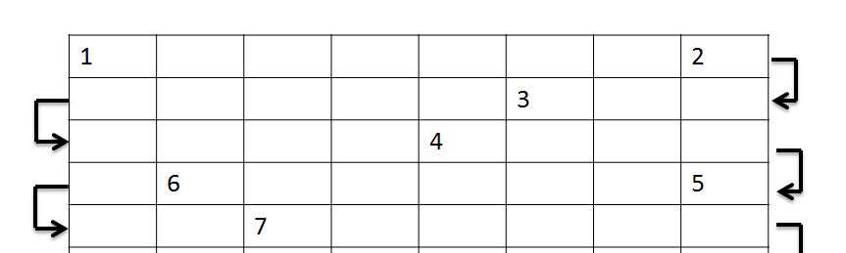

- Владелец товара на рынке. 2. Денежное выражение стоимости товара. 3. Подбор каких-либо товаров и их сортов. 4. Продукт труда для продажи. 5. Вид деятельности, отделившийся от земледелия. 6. Переход товара, без денег, из рук продавца в руки покупателя.

Д. Решите задачу
При создании пиццы было потрачено: 0,5 кг муки – 15р, 2 яйца – 9,5р, масло растительное 0,1 л -17,5р, колбаса 0,5 кг – 75р, 0,3кг сыра – 63р, 100 гр майонеза – 36р. При создании одной пиццы затраты на коммунальные услуги составили 50,5р, а зарплата повара 25р. Пицца готова! Продавец подсчитал затраты и набавил еще 25%, чтобы получить прибыль.
1.Подсчитай себестоимость пиццы.
2.Выясни, по какой цене она была продана.

Дополнительное задание:
Вспомни сказки и истории (не меньше 5), в которых люди совершают обмен. Что они обменивают и зачем?

Если ты справился с заданиями, ты большой молодец!!!!!

